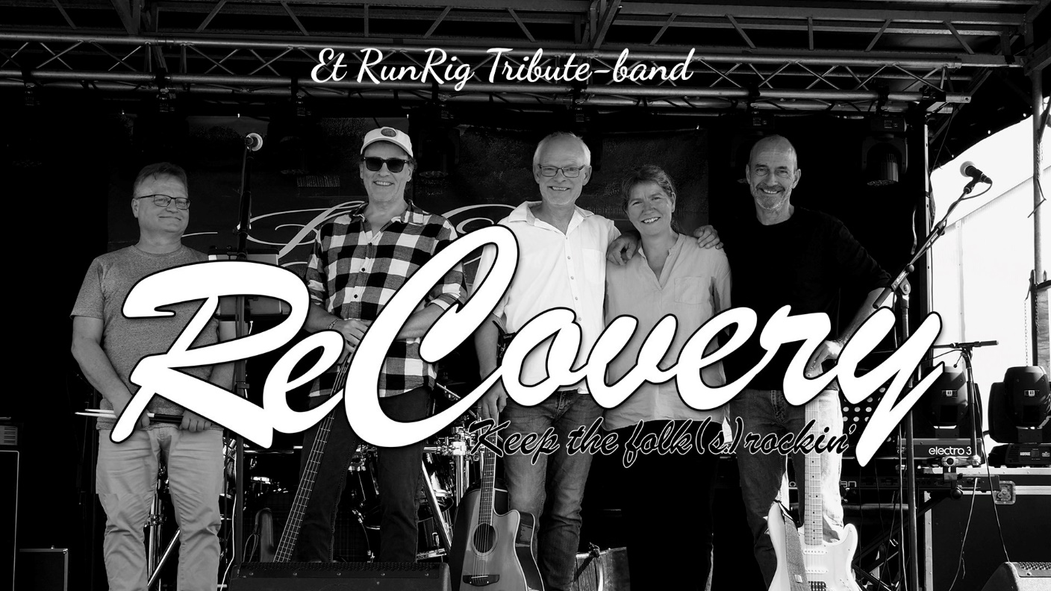

D.18.august 2018 spillede det skotske band RunRig deres sidste koncert, men deres musik lever stadig – ikke mindst når det fynske folkrock-band ReCovery går på scenen – og det gør de i Kulturhuset Kig Ind d.27.jan 2023
ReCovery, der blev dannet i 2020, er Danmarks eneste RunRig Tribute-band og leverer forrygende og festlig folkrock i bedste RunRig stil. Med nærvær, nerve og atmosfære kommer publikum med på en musikalsk rejse til det skotske højland.
Bandets 5 medlemmer har alle deres egen historie med RunRig fra den første koncert på Tønder Festival i august ´83 over ”gå-gade-jam” med RunRigs guitarist Malcolm Jones og til deres sidste ”The Last Dance”-turné. Denne livslange forkærlighed til musikken kombineret med over 150 års erfaring i musikbranchen (sammenlagt) giver en unik koncertoplevelse med RunRigs musik - respektfuldt leveret med ReCovery-twist. Du kan se, høre og læse mere om bandet på deres hjemmeside: www.recovery-folkrock.dk.
Hvis du vil synge med på f.eks. ”Protect and Survive”, ”Pride of the Summer” eller ”Maymorning” – danse tæt til ”Every River” eller ”Going Home” – kaste dig ud i scottish step-dancing til ”The Ship” eller bare nyde ”The Greatest Flame”, ”This Darkest Winter” (og mon ikke ”Loch Lomond” også kommer), så mød op i Kulturhuset Kig Ind. Sláinte, mo charaid.

